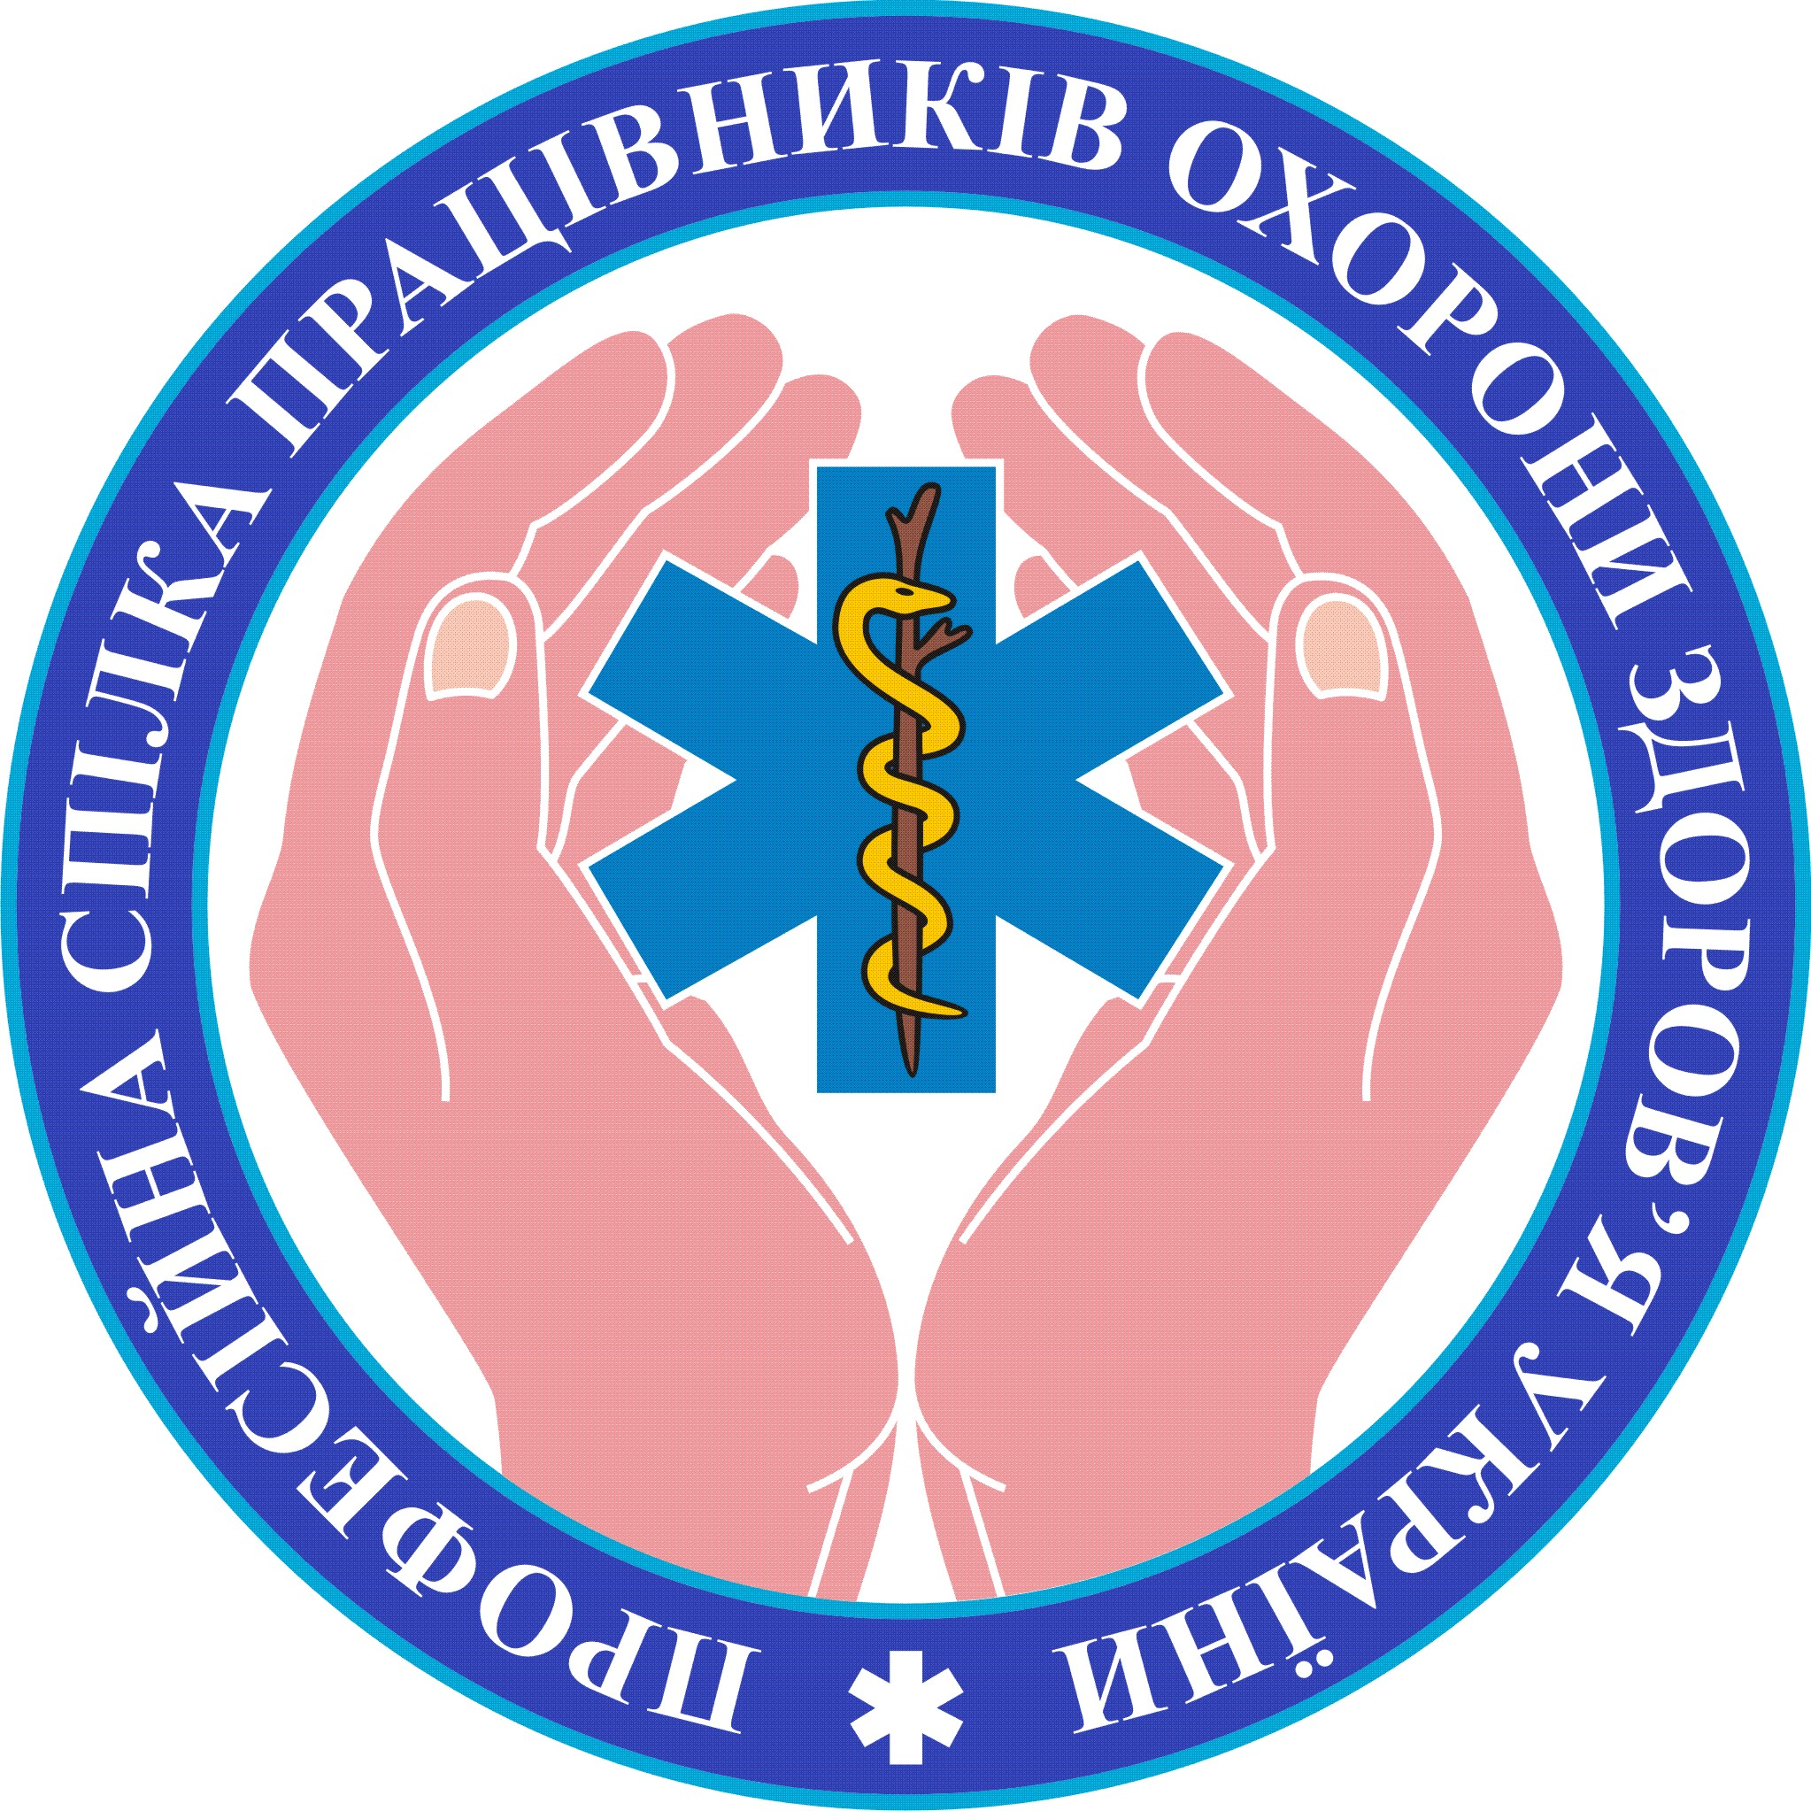

ПРОФЕСІЙНА СПІЛКА
ПРАЦІВНИКІВ ОХОРОНИ ЗДОРОВ’Я УКРАЇНИ

ПРЕЗИДІЯ

ПОСТАНОВА

08 серпня 2017 року м. Київ № ПР7-10-1

Про погіршення соціально-економічної
ситуації в галузі та дії Профспілки щодо
відстоювання трудових прав членів Профспілки

Президія Профспілки констатує, що безвідповідальне ставлення держави до вирішення ключових проблем системи охорони здоров’я України призвели до погіршення у 2017 році соціально-економічної ситуації в галузі та зниження рівня гарантій і соціального захисту працівників закладів охорони здоров’я (інформаційна записка додається).
Впродовж 2016-2017 років, в рамках соціального діалогу та колективного трудового спору, Профспілка намагалася врегулювати питання збільшення фінансування галузі із забезпеченням у повному обсязі фонду оплати праці закладів охорони здоров’я, своєчасної виплати заробітної плати працівникам з урахуванням всіх доплат і надбавок (в т.ч. допомоги на оздоровлення), встановлених законодавством, збереження кадрового потенціалу, запровадження запобіжних заходів для мінімізації ризиків у сфері соціально-трудових відносин в умовах реформування системи охорони здоров’я.
Основними вимогами Профспілки залишаються підвищення рівня заробітної плати медичним працівникам та ліквідації «зрівнялівки» в оплаті праці працівників з 1 по 12 тарифний розряд Єдиної тарифної сітки (ЄТС).
На засіданнях Центрального комітету і Президії Профспілки постійно розглядалися питання незадовільного фінансового забезпечення галузі, оплати праці працівників охорони здоров’я, укладання Галузевої угоди на новий термін, реформування галузі та пропонувались відповідним державним органам влади конкретні шляхи виходу із кризової ситуації.
Профспілка неодноразово виходила з пропозицією до Міністерства охорони здоров’я України (МОЗ України) та Міністерства соціальної політики України (Мінсоцполітики України) щодо шляхів усунення «зрівнялівки» в оплаті праці медичного персоналу. Зокрема ініціювала внесення змін до постанови Кабінету Міністрів України (КМУ) «Про оплату праці працівників на основі Єдиної тарифної сітки розрядів і коефіцієнтів з оплати праці працівників установ, закладів та організацій окремих галузей бюджетної сфери» від 30 серпня 2002 № 1298 щодо підвищення тарифних розрядів медичним працівникам, працівникам технічних, юридичних, економічних служб закладів охорони здоров’я, про що наголошувала й на засіданні Національної тристоронньої соціально-економічної ради.
Профспілка звернулась до Прем’єр-міністра України В. Гройсмана із пропозицією зустрітись та провести консультації з представниками Профспілки, МОЗ України, Мінсоцполітики України, Міністерства фінансів України та Національної академії медичних наук України для врегулювання проблем, які виникли в сфері охорони здоров’я.
Профспілка запропонувала Спільному представницькому органу об’єднань профспілок провести переговори із сторонами соціального діалогу щодо реального забезпечення диференціації в оплаті праці працівників бюджетної сфери.
До Президента України, Прем’єр-міністра України, в.о. Міністра охорони здоров’я України, Голови Верховної Ради України, голів профільних комітетів та голів парламентських фракцій Верховної Ради України і особисто до кожного народного депутата України постійно спрямовувалися звернення та заяви щодо недофінансування галузі, критичної ситуації в оплаті праці працівників закладів охорони здоров’я (в т.ч. державних установ Національної академії медичних наук України (НАМНУ) та реформування галузі.
Разом з тим, Президія Профспілки змушена визнати, що незважаючи на вжиті заходи, КМУ та МОЗ України проігнорували більшість пропозицій Профспілки.

Так, досі не розпочато примирні процедури щодо вирішення колективного трудового спору між Профспілкою та КМУ (зареєстрованого 29.09.2016 р за № 282-р).

Не дотримується процедура погодження з СПО об’єднань профспілок проектів нормативно-правових актів, зокрема законопроекту про внесення змін до Державного бюджету України на 2017 рік та проекту Основних напрямів бюджетної політики на 2018-2020 роки.

Прийнятий парламентом Закон України « Про внесення змін до Закону України « Про Державний бюджет України на 2017 рік» не враховує вимог Профспілки і передбачає збільшення обсягу медичної субвенції лише на 380 млн. грн. при дефіциті фонду оплати праці закладів охорони здоров’я, що фінансуються із місцевих бюджетів у розмірі 3,9 млрд. грн., а видатки на НАМНУ збільшено лише на 420 млн. грн. (в.ч. 277 млн. грн на оплату праці), при потребі в коштах на оплату праці у 1,2 млрд. грн.

На думку Президії Профспілки є неприйнятним, запропонований Урядом проект Основних напрямів бюджетної політики на 2018-2020 роки (реєстр. № 6591), оскільки на середньострокову перспективу заморожує «зрівнялівку» в оплаті праці працівників бюджетної сфери з 1 по 13 тарифний розряд ЄТС; не передбачає достатнього фінансування галузі для її належного функціонування та проведення ефективного реформування в т. ч. реального зростання заробітної плати з урахуванням фактичного прожиткового мінімуму; закріплює положення щодо об’єднання національних галузевих академій наук та переведення державних наукових установ в статус некомерційної (неприбуткової) господарської діяльності тощо.
КМУ та МОЗ України не виконано судові рішення щодо скасування положень постанови КМУ № 442 від 10.09.2014 в частині реорганізації ДержСЕС України та скасування постанови КМУ № 1024 від 25.11.2015 стосовно скорочення ліжкового фонду, як протиправних.
Президія Профспілки вважає, що таке ставлення влади до вирішення проблем медичної галузі та її працівників є неприпустимим, а відсутність ефективного менеджменту та намагання впровадити медичну реформу безсистемно, всупереч Конституції України та з грубим порушенням законодавства України і принципів соціального діалогу, ігноруючи вимоги Профспілки щодо недопущення звуження обсягу існуючих професійних прав, пільг та гарантій працюючих в умовах реформування галузі, створили загрозу поглиблення кадрової кризи та повної руйнації системи охорони здоров’я в Україні.
Зважаючи на зазначене, та констатуючи, що всі вжиті Профспілкою заходи не призвели до позитивного вирішення існуючих проблем, Президія Професійної спілки працівників охорони здоров’я України

ПОСТАНОВЛЯЄ:

1. Визнати дії Кабінету Міністрів України та Міністерства охорони здоров’я України у вирішенні питань фінансування галузі та підвищення рівня заробітної плати незадовільними і такими, що призвели до погіршення соціально-економічної ситуації в охороні здоров’я і несуть загрозу руйнації галузі.
2. Провести в першій половині вересня 2017 року в м. Києві попереджувальну Всеукраїнську акцію протесту працівників охорони здоров’я (далі – Акція протесту) у формі пікетування будинків Адміністрації Президента України, Верховної Ради України та Кабінету Міністрів України.
Конкретну дату проведення Акції визначити не пізніше ніж за 10 (десять) днів до її проведення.
Встановити кількість учасників Акції протесту від обласних та Київської міської організацій Профспілки (додаток 1).
3. Затвердити вимоги Профспілки до Президента України, Кабінету Міністрів України, Міністерства охорони здоров’я України (додаток 2).
4. Утворити організаційний комітет по організації та проведенню Акції протесту (Оргкомітет) у складі 7 осіб та персонально:
- Коваль Вікторія Миколаївна, Голова Профспілки – голова Оргкомітету;
- Бирчак Наталія Василівна, голова Івано-Франківської обласної організації Профспілки – член Оргкомітету;
- Благовещенська Альона Вікторівна, голова Харківської обласної організації Профспілки – член Оргкомітету;
- Боровець Сергій Олександрович, голова Рівненської обласної організації Профспілки – член Оргкомітету;
- Канаровська Лариса В’ячеславівна, голова Київської міської організації Профспілки – член Оргкомітету;
- Кочубей Валентина Григорівна, голова Черкаської обласної організації Профспілки – член Оргкомітету;
- Швець Ірина Миколаївна, заступник Голови Профспілки – член Оргкомітету.
5. Голові Профспілки В. Коваль:
5.1. Звернутися до Федерації профспілок України, Всеукраїнських галузевих профспілок, організацій роботодавців в охороні здоров’я, інших громадських організацій щодо солідарної підтримки Акції протесту.
5.2. Забезпечити організаційно-технічну і методичну підготовку проведення Акції протесту.
6. Головам обласних та Київської міської організацій Профспілки розпочати підготовку до Акції протесту:
6.1. Провести у другій половині серпня 2017 року в первинних профспілкових організаціях збори (конференції) з порядком денним «Громадянам України – доступну та якісну медичну допомогу. Працівникам охорони здоров’я – роботу, зарплату, соціальний захист.».
На зборах (конференціях) підтримати особистими підписами вимоги Профспілки до органів державної влади України та делегувати представника (представників) організації для участі в Акції протесту.
6.2. Провести роз’яснювальну роботу з депутатським корпусом на місцях, представниками обласних, районних держадміністрацій щодо вимог Профспілки.
6.3. Висвітити позицію Профспілки щодо Акції протесту та висунутих вимог спілчан в засобах масової інформації шляхом проведення прес-конференцій, підготовки статей та інтерв’ю, оперативного розміщення матеріалів на сайтах, стендах первинних профспілкових організацій в закладах охорони здоров’я тощо.
7. Контроль за виконанням постанови покласти на Президію Профспілки.

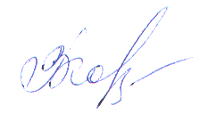

Голова Профспілки Коваль В.М.

_________
Надіслано: керівництву Профспілки – 2, членам Президії – 25, Адміністрації Президента, ВРУ, КМУ, МОЗ України, структурним підрозділам виконавчого апарату – 5, до протоколу – 2. Усього – 37 примірників.

